Информационно- статистический обзор обращений граждан, организаций и общественных объединений, поступивших в администрацию Новочановского сельсовета Барабинского района Новосибирской области в июне 2019 года и результатах их рассмотрения

Рассмотрение обращений граждан, поступивших в администрацию Новочановского сельсовета, ведется в соответствии с Конституцией Российской Федерации, действующим федеральным и областным законодательством, правовыми актами администрации Новочановского сельсовета Барабинского района Новосибирской области. Организацию работы по своевременному и полному рассмотрению обращений граждан осуществляет специалист администрации Щербаков Павел Борисович.
Возможность гражданам, представителям организаций и общественных объединений обратиться к Главе Новочановского сельсовета и в администрацию реализуется путем направления письменных обращений по почте, в форме электронного документа на официальный интернет-сайт администрации, а также лично на приемах граждан Главой администрации и его специалистами.
Требования к организации работы по рассмотрению обращений граждан и проведению личного приема граждан в администрации Новочановского сельсовета Барабинского района установлены постановлением администрации Новочановского сельсовета Барабинского района от 18.12.2017 № 36 «Об утверждении Инструкции о порядке организации работы с обращениями граждан в администрации Новочановского сельсовета Барабинского района Новосибирской области».
В июне 2019 года в администрацию Новочановского сельсовета Барабинского района поступило 1 обращение (в июне 2018 года – 3, в мае 2019 года - 0);
- Письменных обращений и запросов – 0;
- Устных обращений на личных приемах Главы Новочановского сельсовета Барабинского района Новосибирской области – 1;
- Обращения к ответственному специалисту – 0;
- Устных сообщений и запросов в справочную телефонную службу - 0;

Письменные обращения

В июне 2019 года в администрацию Новочановского сельсовета Барабинского района Новосибирской области письменных обращений не поступало. В сравнении с маем 2019 года – 0 обращений. В мае 2018 года – обращений не поступало.
Граждане стали реже обращаться в администрацию Новочановского сельсовета Барабинского района Новосибирской области с письменными обращениями.

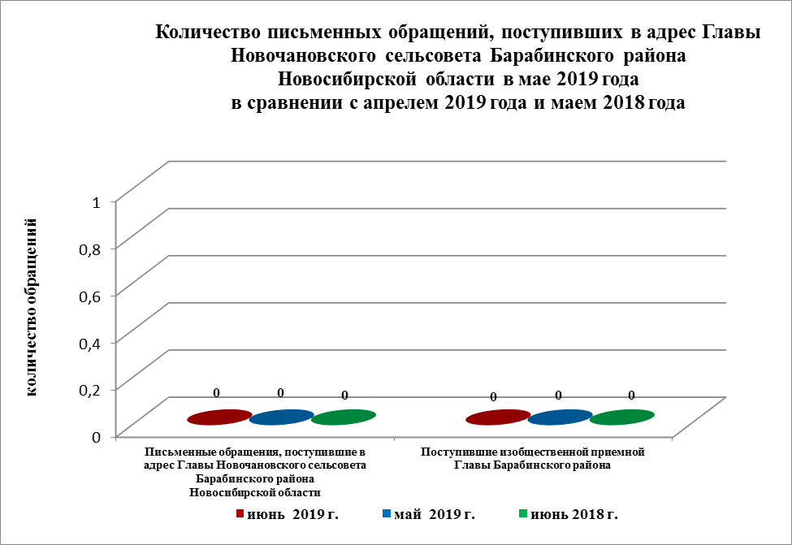

Устных обращений на личных приемах Главы Новочановского сельсовета Барабинского района Новосибирской области

В соответствии с постановлением администрацией Новочановского сельсовета Барабинского района от 18.12.2017 № 36 «Об утверждении Инструкции о порядке организации работы с обращениями граждан в администрации Новочановского сельсовета Барабинского района Новосибирской области» установлены дни личного приема граждан Главой Новочановского сельсовета Барабинского района, специалистами администрации Новочановского сельсовета Барабинского района, пятница каждой недели с 14.00 - 17.00.
В июне 2019 года Главой Новочановского сельсовета Барабинского района Новосибирской области, в дни приема обращений граждан поступило 1 обращение граждан (в июне 2018 года – 3, в мае 2019 года - 0);
Количество устных обращений в июне 2019 увеличилось (на 1 обращение) в сравнении с маем 2019 года и уменьшилось в сравнении с июнем 2018 года (на 2 обращение).
Вопросы, с которыми жители Новочановского сельсовета Барабинского района обратились к Главе Новочановского сельсовета Барабинского района связаны с:
- жилищно-коммунальной сферой (жилищное законодательство и его применение, жилищный фонд, обеспечение права на жилище, содержание и обеспечение коммунальными услугами жилого фонда) – 0 (0%)
- оборона, безопасность, законность (оборона; безопасность и охрана правопорядка, уголовное право, паспортный стол. исполнение наказаний, правосудие, прокуратура, органы юстиции, нотариат) – 0 (0%)
- социальной сферой (семья, труд и занятость населения, социальное обеспечение и социальное страхование, образование, наука, культура, здравоохранение; физическая культура и спорт, туризм) – 0 (0%);
- экономика (финансы, хозяйственная деятельность, природные ресурсы и охрана окружающей среды, информация и информатизация) - 1 вопроса (100%)
По результатам рассмотрения вопросов:
- поддержано (предложение признано целесообразным, заявление или жалоба – обоснованными и подлежащими удовлетворению) – 0 (0%)
- даны разъяснения и консультации – 1 (100%);
- не поддержано - 0 (0%)

Контроль за соблюдением порядка рассмотрения обращений и оказание методической помощи в организации работы с обращениями граждан.
В целях повышения исполнительской дисциплины муниципальных служащих ежемесячно представляется Главе Новочановского сельсовета Барабинского района оперативная информация о количестве, тематике обращений граждан, поступивших в администрацию Новочановского сельсовета Барабинского района.
В соответствии с Федеральным законом Российской Федерации от 09.02.2009г. № 8-ФЗ «Об обеспечении доступа к информации о деятельности государственных органов и органов местного самоуправления» на официальном сайте администрации Новочановского сельсовета Барабинского района размещена информация о работе с обращениями граждан:
- Порядок и время личного приема граждан;
- Порядок рассмотрения устных и письменных обращений;
- Нормативно-правовые акты, регламентирующие работу с обращениями граждан;
Гражданам предоставлена возможность обратиться к Главе Новочановского сельсовета Барабинского района в форме электронного документа на официальный интернет-сайт администрации. В апреле 2019 г. электронных обращений не поступало.
На информационном стенде в здании администрации размещена информация о порядке приема граждан:
- Порядок и время личного приема граждан;
- Порядок рассмотрения устных и письменных обращений;
- Нормативно-правовые акты, регламентирующие работу с обращениями граждан;
- Обзоры обращений граждан;
- Обобщенная информация о результатах рассмотрения обращений граждан.
- Информация о специалисте, ответственном за работу с обращениями граждан.
Организация работы в администрации Новочановского сельсовета Барабинского района позволяет обеспечивать объективное и всестороннее рассмотрение поставленных в обращениях граждан вопросов, своевременно
принимать меры, направленные на восстановление или защиту нарушенных прав, свобод и законных интересов граждан.

Обращения к ответственному специалисту

В июне 2019 года к ответственному специалисту администрации Новочановского сельсовета Барабинского района Новосибирской области обращений не поступало (в мае 2019 года - 0; в июне 2018 года – 0).
Количество обращений к ответственному специалисту администрации Новочановского сельсовета Барабинского района Новосибирской области в июне 2019 года по сравнению с маем 2019 года и июнем 2018 года не изменилось.

Устные сообщения и запросы в справочную телефонную службу

В июне 2019 года в справочную телефонную службу устных сообщений и запросов не поступало. (в мае 2019 года - 0; в июне 2018 года – 1).
По сравнению с маем 2019 количество сообщений и запросов не изменилось.
В мае 2019 года внедрена система приёма и обработки в реальном режиме времени электронных сообщений, поступивших в форме смс-сообщений по справочному телефонному номеру справочной телефонной службы администрации Новочановского сельсовета Барабинского района Новосибирской области. За рассматриваемый период времени смс-сообщения в администрацию Новочановского сельсовета Барабинского района Новосибирской области не поступали.

